专利技术交底书
[撰写提示]
技术交底书，是向专利代理师提供发明技术的重要文件。为了让专利代理师更好地理解我们的发明技术，提高专利代理师撰写专利申请文件的质量和效率，需要准确、全面、清晰、完整地填写表格中的信息。
交底书模板中的示例仅做参考，技术方案的表达形式可以自由安排。

联系人信息
技术联系人 | 莫磊 | 联系电话 | 15012561915
归属部门 | 顺丰科技技术集团/大数据平台研发中心/AI技术平台组 | 电子邮箱 | leimo@sf-express.com

详细技术信息
1、提案名称 | 一种高性能内存缓存
2、背景技术 | 2.1 现有技术介绍（面向技术小白，请对现有/最接近的技术方案进行描述，包括本技术方案所处的技术领域、背景以及相关技术发展等）
随着互联网技术的不断发展，越来越多的业务开始在云上运行，一些高并发业务如抢票就对内存缓存提出了更高的要求。
现有技术往往会通过hash桶等方式做内存缓存，但当缓存key很大的时候，会产生大量的hash冲突，对于自动回收内存的语言如java还会产生大量的gc，导致性能下降。
 | 2.2 现有技术的缺点或本发明解决的技术问题（项目/系统中存在什么样的技术问题需要提出改进，注意避免过分夸大现有技术的缺点）
 | 为了克服现有技术缓存性能会随着key数量的升高而下降的不足，本发明提出了一种高性能的内存缓存，该方法提出了一种不会冲突的hash方法，并通过连续的内存如数组进行存放，能够大大提高缓存的性能。
3、详细方案 | 3.1 本发明的核心发明点（请说明为了解决上述技术问题，你所设计、构思的技术方案中最关键的几个要素）
 | 本发明通过将缓存key分解成N个子key，每个子key都有相应的特征，包括数字型、最大变化数量、字符串型等，然后会对每个子key计算子index，最后将所有子index合并得到最终的index并存放到连续内存如数组中。
 | 3.2 完整技术方案描述（可以设想面向技术小白时，如何结合图示对技术方案进行详细、通俗的解释）
首先，将用户传入的缓存key进行分解，分解规则由用户传入，最后形成N个子key，然后根据子key中的最大变化数量maxNumKeyN计算最终存放缓存需要的连续内存长度为maxNumKey1*maxNumKey2*...*maxNumKeyN，并提前分配好这块内存。
然后，对每个子key进行特征转数字子索引的计算，计算规则如下：首先判断子key是否为数字型，如果是获取其数字范围，如果数字范围超出阈值则采用map存放子索引，如果没有超出则用数组存放子索引。如果子key是字符串，则判断是否只包含英文字符，如不是则用map存放子索引，如果是看其最小长度是否小于阈值，如果是则用数组存放子索引，如果不是则用map存放子索引。最终子索引的大小范围为0~maxNumKeyN-1。
然后，将每个子key的子索引进行合并得到最终的index=idxKey1 + maxNumKey1*idxKey2 + maxNumKey1*maxNumKey2*idxKey3 + ... + maxNumKey1*maxNumkey2*...*maxNumKey(N-1)*idxKeyN，并将其作为数组下标把用户传入的value存储到数组中。
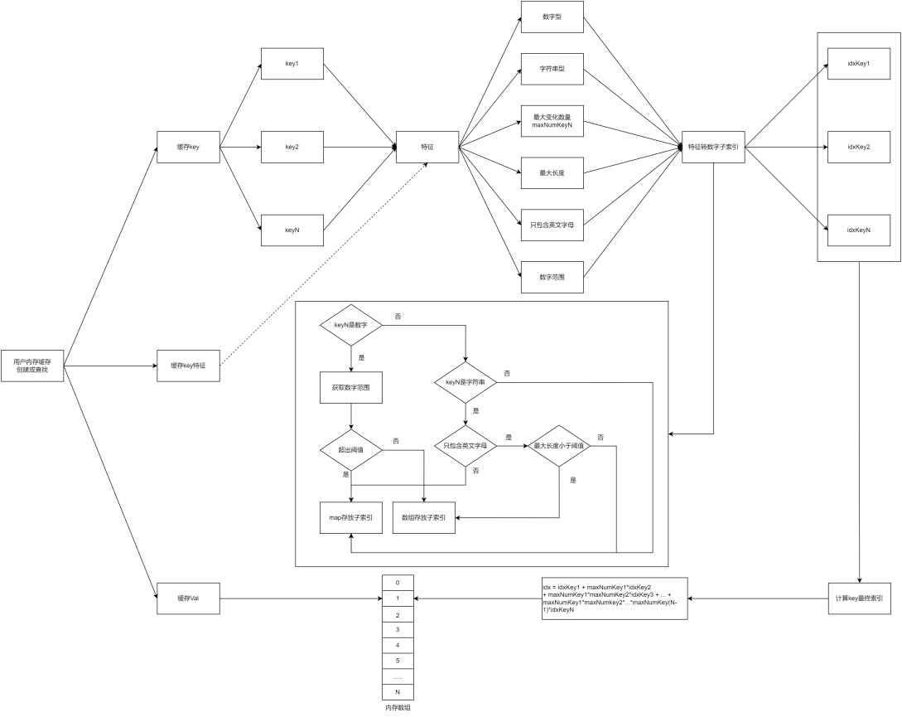
从图中可以看出，用户传入的缓存key最终都会被转换成不重复的index并存到数组中或从数组查询。如有3个子key，每个子key的变化范围是1000，就会形成key最大数量为10亿的内存缓存，即使每个子key都用map存放，也不会造成明显的hash冲突或大量gc。
 | 3.3 技术效果
本发明提出了一种高性能内存缓存，适用于物流等需要进行高性能计算的领域。主要解决的问题有：内存缓存的整体结构以及实现方法。
跟之前的技术相比，本发明通过将缓存key按业务实际情况进行分解，最终生成唯一的hash值并用数组存放，可以大大降低hash冲突和gc的频率，从而提升内存缓存的性能。
4、技术补充 | 4.1 替代方案（为了防止他人通过改变技术方案来绕开本发明，建议充分考虑其他可能的技术方案，如有则填写）
 | - 使用更加昂贵的cpu，提升处理速度
 | 4.2 术语说明（请对本交底书中提及的关键术语、技术缩略语进行解释说明，如果有英文缩写，请给出英文全称和中文注释，若有英文单词，请给出中文注释或者解释）
 | 无
 | 4.3 参考文献（对于理解交底书中的技术方案有帮助的专利/论文/期刊/网页，如有则填写）
 | 无
5、技术声明 | 5.1 本发明是否已经或计划在项目/产品中实施？（如果是，请列出相关的项目/产品名称、实施或计划实施的时间；并对项目/产品的研发背景做简要介绍）
□ 该方案已经（或即将）在产品/系统中落地应用；
☑ 属于技术研发成果，未应用到实际产品/系统中，若后续有落地计划将与知产法务更新进展；
□ 不属于技术研发成果、不会应用到实际产品/系统。
 | 5.2 本发明是否已经或计划对外公开？（如果是，请说明公开渠道、公开或计划公开的时间；公开渠道可以是展会、技术宣讲、和供应商沟通、发表文章等）
 | 暂无对外公开计划，仅限于内部使用。

[技术交底书自查指引]
1、准确：
1.1 为便于技术沟通，请确保联系电话和电子邮箱填写准确；
1.2 为避免信息传达遗漏，技术联系人和知识产权系统的提案人应为同一人，请勿代为提交专利提案；
1.3 为防模板中的信息干扰，请删除交底书模板中的示例。
2、全面：
2.1 为便于他人能够理解技术方案与实际产品之间的关联关系，请确保技术信息涵盖发明技术对应实际产品的介绍。
3、清晰：
3.1 为避免他人理解错误，请确保技术方案通俗明了、专有名词定义清晰；具体有：方法流程图需体现数据流向和步骤顺序；同一对象的前后描述应保持统一，英文词汇需补充解释。
4、完整：
4.1 为确保技术方案充分公开，请提供足够的信息来完整披露发明技术，并使得他人能够实施该技术；
4.2 不确定是否属于技术秘密的部分可高亮/批注，并提示知识产权法务评估。

